Информация о работе отдела ЗАГС за 11 месяцев 2020 года

В рамках осуществления федеральных полномочий по государственной регистрации актов гражданского состояния за 11 месяцев 2020 года в районе зарегистрировано 856 актов гражданского состояния (907 - в 2019 году), в том числе рождений 265, за аналогичный период прошлого года - 307. Из числа родившихся детей 138(52%) составили мальчики, 127(48%) – девочки. Популярными именами оказались среди мальчиков – Матвей, Никита, Иван, Даниил, девочек – София, Дарья, Анастасия. В 75 семьях (28,3%) родились первенцы, второй ребёнок - в 86 семьях (32,5%), третий – в 83 семьях, четвёртый – в 15 , в 6 семьях –пятый ребёнок.
В отношении 53 малышей установлено отцовство (2019г. - 45).
За отчётный период текущего года отделом зарегистрировано 334 акта о смерти (2019 год - 330). Из общего числа умерших, мужчины составили - 169(50,6%), женщины - 165(49,4%). В трудоспособном возрасте умер 101 житель района – из них 81 составили мужчины. Смерть 179 человек зарегистрирована в возрасте свыше 70 лет, из них женщин - 131 (39,2%). Отношение числа родившихся к числу умерших составило 79,3 ( 93% - в 2019 году).
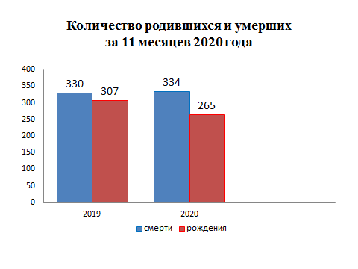
За 11 месяцев 2020 года в районе создалось 106 семей, в прошлом году - 135.
В отчётном периоде составлено 87 актов о расторжении брака ( 2019г.- 76). Процент разводимости к заключённым бракам составил 82% ( 2019г. – 56,3%).
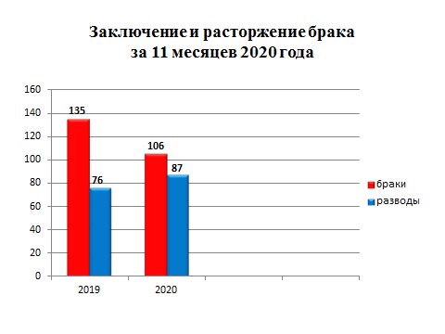
Отделом принято 256 граждан по вопросам регистрации актов гражданского состояния, исполнено 633 социально-правовых запроса, принято от граждан 57 заявлений о внесении исправлений, 8 – о перемене ФИО, выдано 303 повторных свидетельства и 766 справок о регистрации актов гражданского состояния.

Начальник отдела ЗАГС Л.В.Коровина

